연새한솔
01068211779 / itziana@naver.com

경력 요약

- Tving / Data Analyst 팀 / 팀장 / 2025.07.06 ~
- [Data Analyst Manager] KPI 지표기획, 평가 분석/ Ai기반 자동 생성 대시보드 기획개발 / 비즈니스 인사이트 제공 / Data 팀 매니징, 사일로형 직무 프로세스 도입

- 쿠팡 / Business Intelligence팀 / Principal / 2020.03.01 ~ 2025.07.06
- [Data Analyst] 데이터 분석을 통한 프로덕트, 비즈니스 인사이트 발굴 및 문제 해결 / ETL을 통한 데이터 파이프라인 구축/ 시각화 대시보드 생성 및 모니터링

- E-bay Korea / Data&Martech팀 / 과장 / 2014.7 ~ 2020.08
- [Data PM] User Behavior Data 수집,분석 시스템 기획 / 평가지표 기획 및 데이터 거버넌스 정의 / 데이터 트래킹 to ATO 생태계 시스템 구현
- [전략기획팀] 영업 전략 플래닝, 카테고리 프로모션 기획,

- 이랜드 / Assistant Marketing Officer / 주임 / 2010.11 ~ 2014.07 )
- [CRM] NC New-Wave 점포 런칭 / Membership CRM 기획

경력 상세

Tving (2025. 07 ~ 재직 중) / Data Analyst / Team Manager

- KPI 포뮬러화 & OKR 체계 설계 — '누구의 책임인가'를 데이터로 답하다
– Tving 최상위 KPI '구독자 수'의 70% 이상이 재구독자 — 그러나 이 단일 지표가 전사 목표로만 존재하고, 조직별 책임이 불분명
– 구독자가 줄어도 '마케팅 문제인지, 콘텐츠 문제인지, UX 문제인지' 특정할 수 없어 대응이 지연되는 구조
– 데이터 분석을 통해 '시청시간'이 재구독 전환의 가장 강력한 선행 지표임을 통계적으로 검증
– 이 발견을 바탕으로 재구독 KPI를 3개 조직의 책임 지표로 분해하는 포뮬러를 설계
재구독자 수 = ① 재방문 인원 수 × ② 시청 전환율 × ③ 시청 전환 당 시청시간
① 재방문 인원 수 → 마케팅팀 대표 KPI (CRM, 리타겟팅, 푸시 알림 등)
② 시청 전환율 → 프로덕트팀 대표 KPI (UI/UX, 추천 알고리즘, 온보딩 등)
③ 시청 전환 당 시청시간 → 컨텐츠팀 대표 KPI (컨텐츠 품질, 편성, 독점 투자 등)

▶ 핵심 성과 • 조직 간 '책임 떠넘기기' 문제 해소 — 데이터에 기반한 명확한 성과 귀인(Attribution) 체계 수립
• 구독자 수 변동 시 포뮬러로 원인 조직을 즉시 특정 → 해당 팀이 구체적 개선 액션을 자율적으로 도출

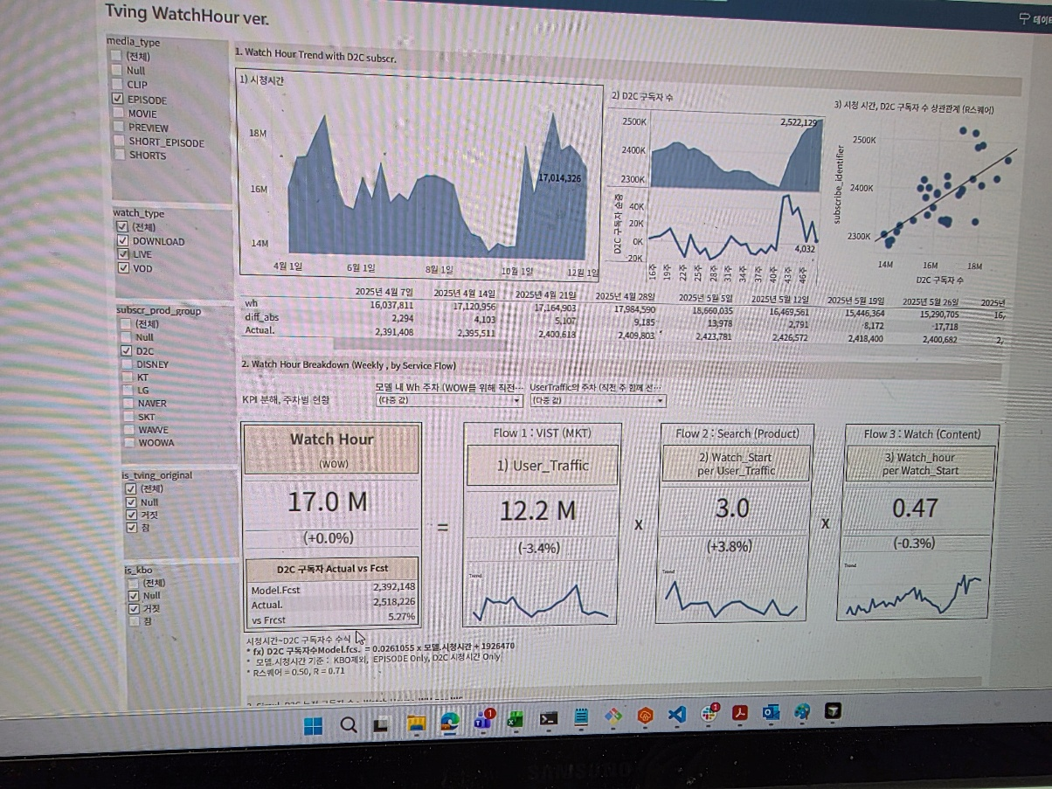
- AI 자동화 대시보드 시스템 — 모든 AI 기능의 기반 인프라 구축
– 자연어 질문 → SQL 자동 생성·실행 체계를 설계하여, 분석가가 아닌 누구라도 데이터에 접근할 수 있는 계층을 구축
– eBay Korea Montelena TF에서 3개 사이트 데이터 거버넌스를 통일하고 Standard Query를 정립한 경험이 이 설계의 직접적 기반
– 대시보드에 LLM 기반 챗봇을 통합하여, 비분석가도 '지난 달 20대 여성의 시청시간 트렌드는?' 같은 자연어 질문으로 분석 결과를 즉시 확인
– 지표 정의 확인, 심층 드릴다운, 기간·세그먼트 비교 등 다양한 분석 시나리오를 대화형으로 지원
– Step 1의 자동화 쿼리 시스템이 백엔드에서 작동 — 질문 → SQL 생성 → 실행 → 해석 → 시각화를 End-to-End로 자동 처리

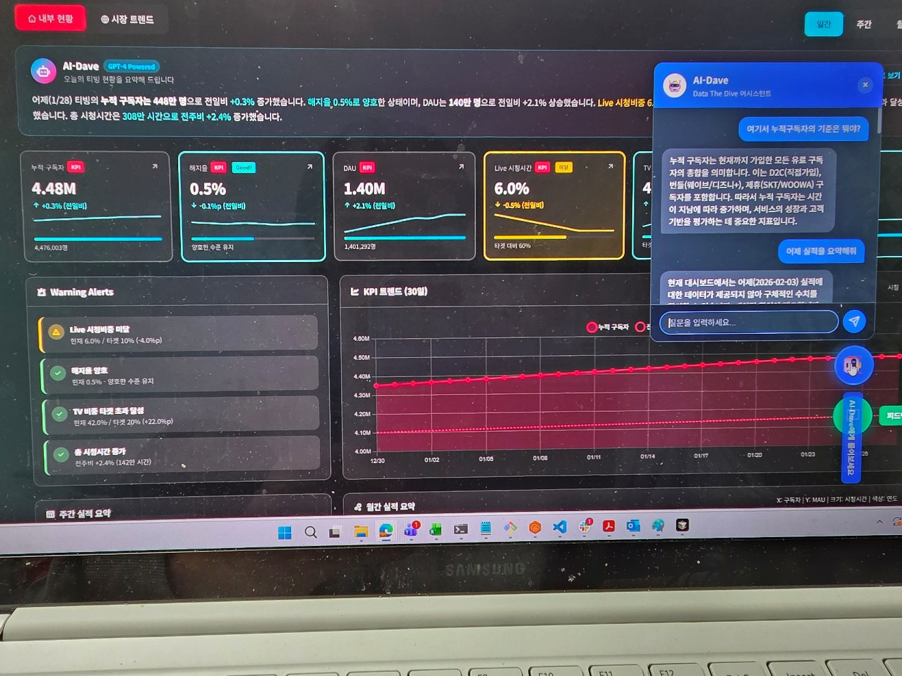

- GMM 기반 고객 클러스터링 & LTV 분석
– Gaussian Mixture Model(GMM)을 활용하여 전체 구독자를 다차원 행동 특성 기반으로 클러스터링
– 시청 패턴(장르 선호, Binge-watching 여부), 구독 이력(신규/재구독/장기), 서비스 행태(검색 빈도, 디바이스 분포) 등 복합 Feature 설계
– 클러스터별 프로파일링을 통해 '누가 우리의 핵심 고객이고, 누가 이탈 위험에 있는가'를 정량적으로 정의
– 클러스터별 LTV 산출 → 고LTV 고객의 공통 행동 패턴 식별, 이탈 위험군에 대한 조기 감지 체계 구축
→ 성과: 마케팅 타겟팅 정밀도 향상, 고LTV 고객 유지 전략 수립 및 이탈 위험군 선제 대응 체계 확립

Coupang (2020. 3 ~ 2025.07.06) / Business Intelligence / Principal

- Data analyst

- Service AB Test/ 프로덕트 분석/ 인사이트 제안
1) Free Exposure Promotion 프로덕트 런칭 및 개선안 분석
* 목표 : Free Exposure Promotion Product의 실적 증대 및 개선
* 사용 툴: XPC, Tableau, SQL
* 상세 :
메인 프로젝트 중 하나로 셀러가 쿠팡 더 저렴한 가격으로 상품을 등록하도록 유도 하기 위해 각 과정에 전반에 대하여 Funnel 관점의 프로세스, 실적 개선서비스 런칭 프로세스. 셀러가 CPI 90미만으로 프로모션 상품 제안 시, 추가 임프레션을 가져가는 구좌를 할당 받는 구조로, 3p Sales의 메인 서비스.
seller service Tool의 UX 개선부터 프로모션 적정상품 수준 정의 등 의사결정을 위한 인사이트 도출, 이슈 트래킹까지 Cohort, AARRR, Funnel 방법론을 폭넓게 적용. SQL, Tableau를 통해 리포팅 및 모니터링 대시보드를 생성. AB Test Tool XPC사용

1) 문제 정의 : 프로젝트 진행 2년이 경과하면서, 신규 사용자 유입, 실적 정체
2) 해결 과정 : 비용을 지불해 마케팅을 하고 있는 상품 중, 실적이 낮은 상품군을 끌어오는 방법 사용 (FEP는 AD와 달리 판매 시에만 광고가 부과되어 광고 실적이 좋지 않을 경우 ROAS에 더 유리하단 데에 착안) CPC 광고와 FEP의 ROI세그먼트 분석을 통해 상대적으로 광고에서 낮은 ROAS를 보이는 5개 이하 유닛솔드, 100% 초과 CPI 상품 17만여개에 대해 ROI 기대값이 더 높은 FEP로의 변경을 지원하는 전략 제안 및 적용

[ XPC, CPI 모니터링 태블루 ]
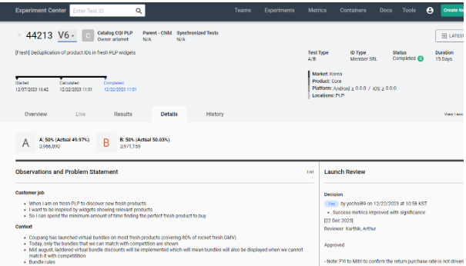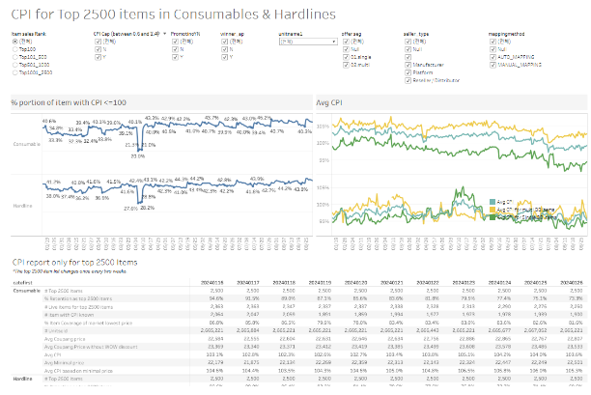

2) 외부 데이터 파이프라인 연결 및 셀러 신규 가입 프로세스 개선 (seller AARRR)
* 목표 : 셀러들이 쿠팡에 입점하기 까지 마케팅 비용대비 효과 (Cost to SignUp, Cost to Live, Cost to Active, Cost to GMV) 를 채널별로 측정 및 각 단계별 전환률 관리, 셀러의 잔존률 증가 목적
* 사용 툴: GA, air-flow, Tableau, SQL
* 상세 : 많은 상품과 경쟁력 있는 가격은 3p 이커머스에서 가장 기반이 되는 요소로서 신규 가입 셀러가 가입에서부터 첫 소프트 랜딩까지의 프로세스를 개선하고 그 결과 지표로 Cohort 관점에서 14주 내 150만 GMV에 이르는 신규 Seller의 소프트 온보딩 숫자 증가를 목표로 함.
1) 문제 정의 : 외부 채널의 광고를 통해 인입 된 예비 셀러들의 트래킹은 GA를 통해서만 가능했으나 GA로 수집된 정보와 내부 DB의 데이터를 조인할 수 있는 데이터 파이프라인이 부재, Funnel 및 현황 파악 한계
2) 해결 과정 : 외부의 GA데이터를 내부 수집 트래커와 연결, 태블루를 사용해 리포팅하는 파이프라인 구현 (데이터 거버넌스 정의 매핑, 연결)
외부 트래픽 데이터와 셀러 온보딩 (판매) 데이터 매핑하여 퍼널 구현. 그 결과, 이탈률이 가장 높은 사업자 인증 단계를 상품 등록 직전으로 이동해 인증 없이도 가입이 가능하게끔 접근성 개선 제안
Cohort 분석 결과 14주차까지 150만 GMV를 달성한 셀러의 1년 뒤 잔존률이 가장 높은 경향을 발견하여 14주 150만 GMV 달설 셀러 수를 1차 타겟으로 설정하였고 이를 바탕으로 Sales 담당 AM들이 셀러 컨설팅 할 수 있는 셀러 별 포인트 데이터 대시보드를 생성, 제공

[셀러들의 주차별 Sign Up, Live, Active 전환률의 Cohort 리포트]
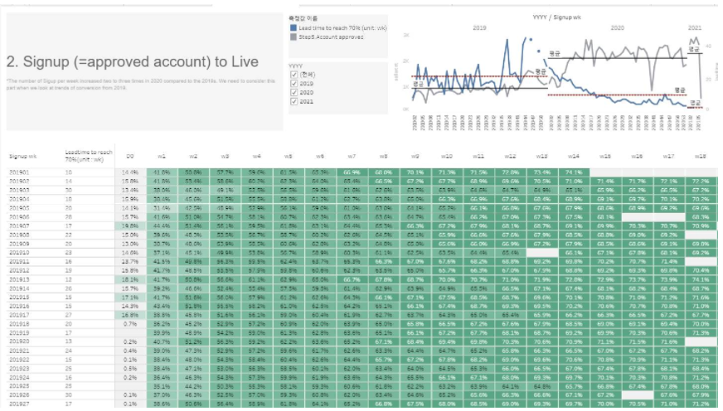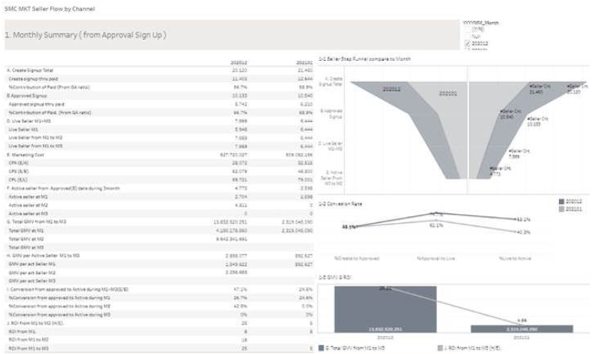

2. 각종 Project 모니터링 대시보드 생성 및 Ad-hoc 분석 지원
1) Myshop 런칭 PJ 참여 (마이샵에서 구매가 발생 시, 객단가가 2.4배 더 높음을 검증)
* 동일 셀러의 복수의 상품 구매 시 묶음 배송을 통한 배송비 절감, 추가 셀러 쿠폰 발급으로 Order 당 Unitsold 증가를 목적으로 하는 PJ, 묶음 구매가 가능한 상품의 제안 UX AB테스트 및 적용 가능 상품 셀러 분석을 통한 예상 실적 분석

2) Business Insight 분석, 리포팅, 모니터링 대시보드 생성
* Auto Price Service (셀러 상품 등록 시 자동으로 가격 경쟁을 가능하게 해주는 Servie) 의 개선 위한 인사이트 도출 및 AB Test, 이슈 트래커 생성
* Seller Score Query 로직 구현: 매출, 상품 별점, 배송비 타입에 따른 셀러들의 EDD (예상 출고일) PDD (예상 도착일) 를 기반으로 셀러 평가 점수를 측정하는 Query 로직을 기반으로, 이에 따른 셀러 Block 관리 프로세스 구축
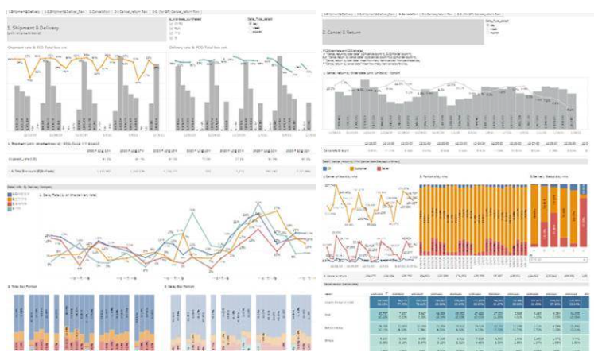
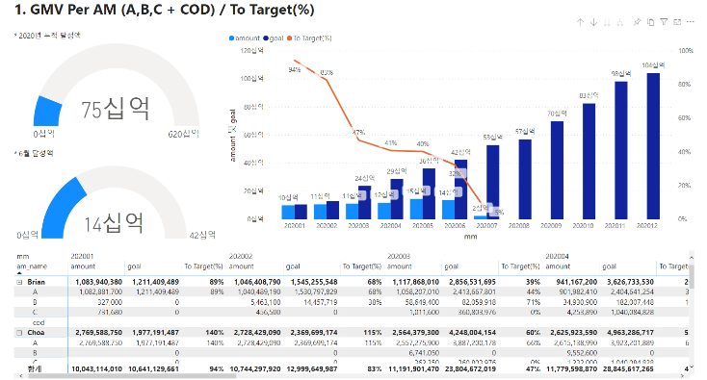

Ebay Korea (2014. 7 ~ 2020. 3) / Data&Martech / 과장
[회사 소개] G마켓, 옥션, G9 e-Commerce Site를 보유하고 있는 미국 Ebay의 Korea Branch, 2018년 매출 1조, 종업원수 1,000명(서울소재)

I. Data Insight POD / Data PM (16.07 ~ 20.3)
1.(Owner PM) User Behavior Data 수집/분석 시스템 기획 (Montelena TF)
1) 자사 (G마켓, 옥션, G9) User Behavior Data 수집/분석 시스템 기획
2) Page view, Event Action, User DNA 거버넌스 정의
3) Data 정합성 관리, Data 분석 Standard Query 정의
4) PM Unit 대상 Tagging System Presentation

- 목표 : 행동데이터 수집 트래킹 시스템을 구축하고 데이터 표준화/거버넌스 정의를 통해 데이터 서비스 까지 완성된 에코시스템을 구현
- G마켓, 옥션, G9 등 서로 다른 3개의 사이트 각각 다른 외부 솔루션과 방식 통해 행동데이터를 수집하고 있어 그 정의가 각기 다르고 심지어 부서마다 다른 지표정의를 사용하고 있어 전사 차원의 통일된 전략수립에 낭비가 심함. 즉 전사적 고객 행동데이터를 수집하는 회사 내부 Tracking 시스템이 없어 외부 솔루션 의존에 따른 데이터 분석, 활용 한계 발생
- 각 사이트와 도메인의 특성을 고려해 처음부터 모든걸 새로 정의하고 생성 해야 하는 상황, 태깅, 트래킹, Trancaction 데이터와의 결합, 데이터 거버넌스 정의, 정합성 유지, 모니터링, 보안문제 등등
- 기술적인 내용 뿐 아니라. 프로젝트 이후 사용자들의 온보딩을 고려해 이 데이터로 할 수 있는 각종 툴들을 제공하는 것 또한 포함

- 해결 과정 : 기술적 이슈와 실효성 사이에서 의사결정 연속
- 데이터 거버넌스 정의 : PGUID와 CUID를 엮고 각 사이트, G마켓, 옥션, G9의 핵심 지표와 그 수집방식의 차이, 데이터 정의의 갭을 맞추는 것부터 시작. PV, UV, Click, Membersrl 등 8 개 핵심지표를 선정 및 사이트의 태생적 차이에 따른 데이터 센딩 시점도 최대한 유사하게 맞추는데 초점. 이후 모든 사용자들이 DW에서 동일한 결과를 산출할 수 있도록 Standard query를 Hive Fucntion 과 태블루 리포트 형태로 제공.
- 태깅과 수집 방법론/툴 구현 : 먼저 여러 부서가 각기 작업 해온 도메인들의 클릭영역과 페이지 뷰를 식별하는 태깅이 문제. 웹 컨터네이너를 활용한 자동 태깅을 생각했으나, 사이트별 레거시의 제약으로 자동화가 불가능한 수준으로 중도 포기하고 각 부서의 협력을 얻어 수동 태깅을 시작.
공통된 정의대로 태깅이 되어야 하나 매뉴얼에도 불구 잦은 업데이트로 인한 누락. 휴먼에러, 페이지 특성 큰 시행착오 발생. 때문에 범위를 좁혀 16개 핵심 도메인을 선정해 집중

[자동 태깅 툴 초기 기획 버전]
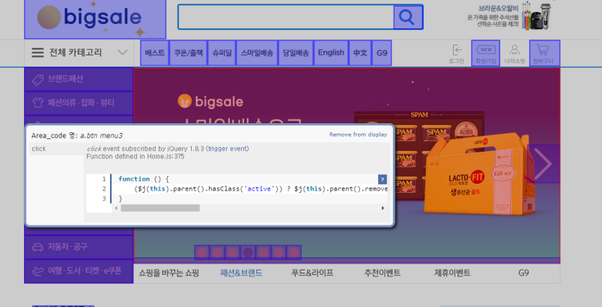

- 사용자의 온보딩, 사용 당위성 제언 : 원래 1년 예정의 작업이었으나 첫 스텝까지 1년 6개월이 소요, 시스템이 구현된 상태이지 이를 사용할 수 있는 툴이 구현된 상태는 아니었기에, SQL을 사용한 분석 예제를 결과물로 사용자들에게 당위성을 설명하고자 하였음.
사용자들이 행동데이터를 가장 의미있게 받아들일 수 있는 분석 결과물을 고민, 담당 도메인이 고객 행동측면에서 결제 행동과 얼마나 연결되어있고, 그 결제 액 수준이 어떤지를 행동데이터와 트랜잭션 데이터를 엮어 산출한 결과물 (도메인 Value)와 담당 도메인의 직전 직후 가장 많이 일어나는 액션들을 리포트화 하여 프로젝트 결과물, 행동데이터 수집 시스템 몬텔레나 런칭 시 함께 소개

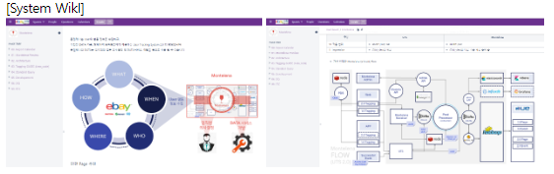

[Data 지표 거버넌스 정의 / 메타 테이블 기획]
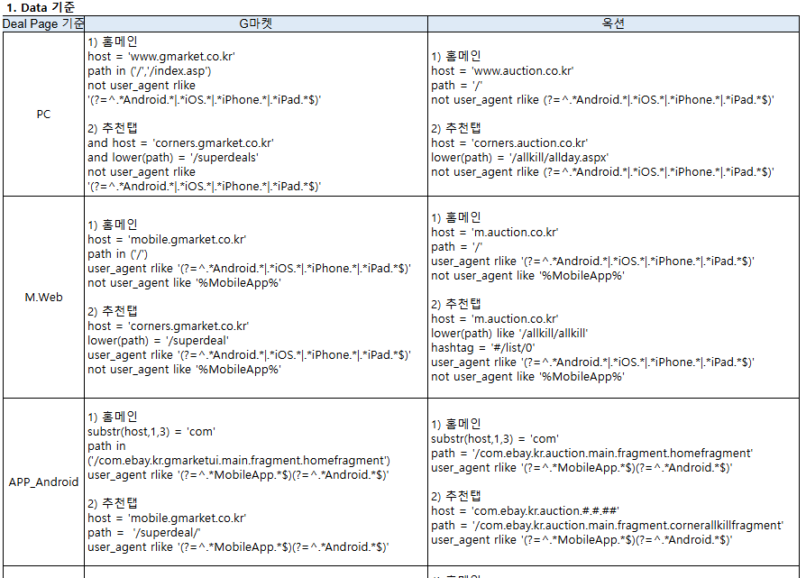

- (Owner) Marketing Channel Data 수집 로직 기획 PM
* 웹을 통해 APP으로 접근할 경우, 웹에서 사용된 Data 내역을 Web에서도 동일하게 이어서 트래킹 할 수 있게 하는 로직 (중간 게이트웨이) 구현
1) APP Deep-Link Gate 개발 Main PM
2) Web 유입, APP 유입에 Case별 A/B Test 및 실적분석 (Hadoop, Hive SQL, Tableau)
3) 전사 대상 MKT Deep Link Logic Presentation 진행
4) 19Y 2Q PIC Unit Award 수상
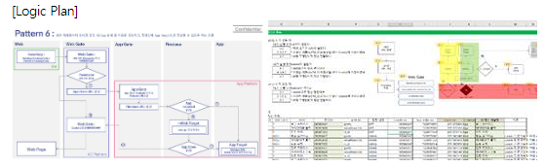

3. Data Service Platform 기획
1) 검색 키워드 분석 플랫폼 (BI)
* 목표 : G마켓, 옥션 일간/주간/월간 키워드별 검색 키워드 정보 제공
* 개발 환경 : Tableau, HIVE, Bootstrap
* 주요 지표 : 검색 키워드 별, 증가율, 매출실적
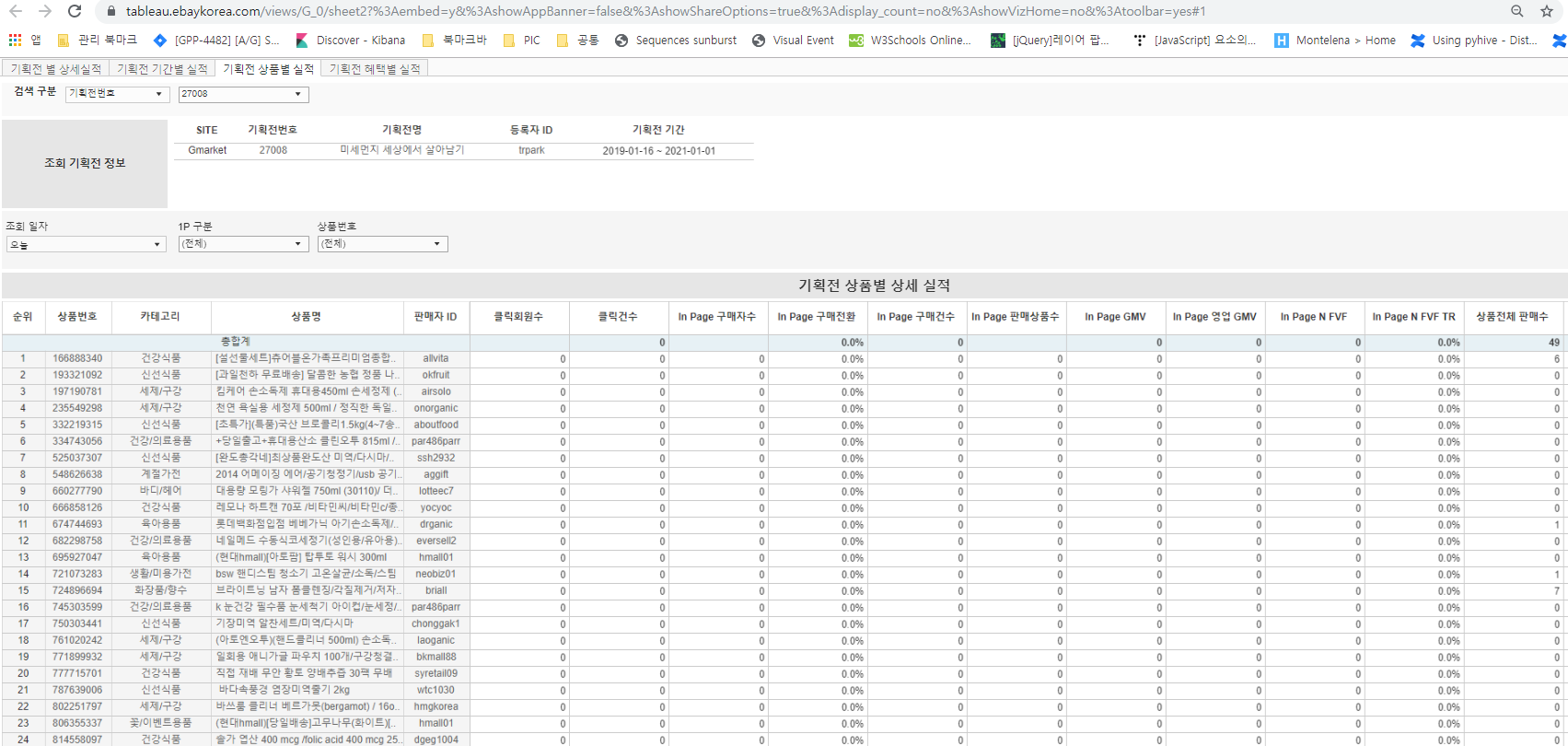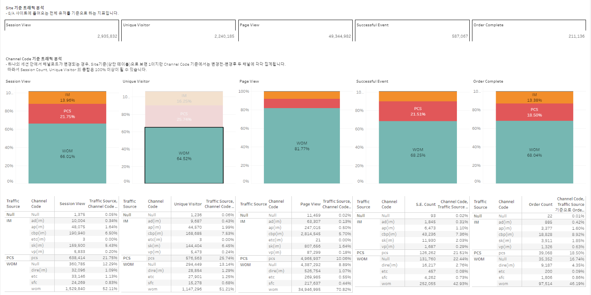

2) 프로모션 실적 (Page, Deal) 분석 서비스 플랫폼 (BI) 기획
* 목표 : User 방문 당 Promotion 실적 분석 제공
* 개발 환경 : Tableau, HIVE, Bootstrap
* 주요 지표 : in-Page (방문 건당) 매출, 실적 비교, UV, PV
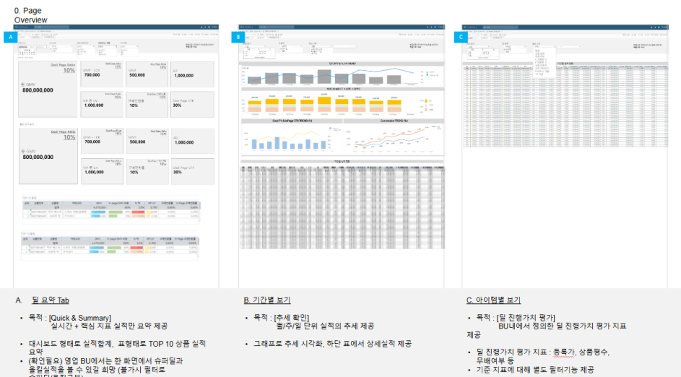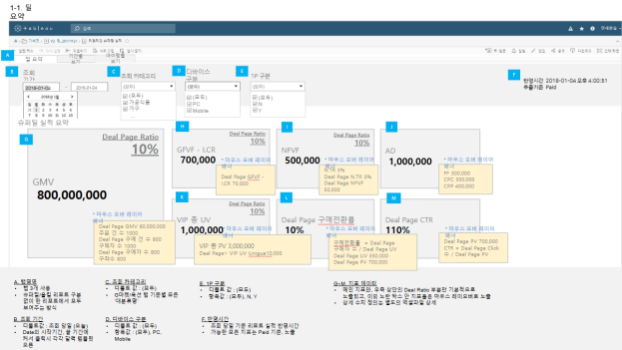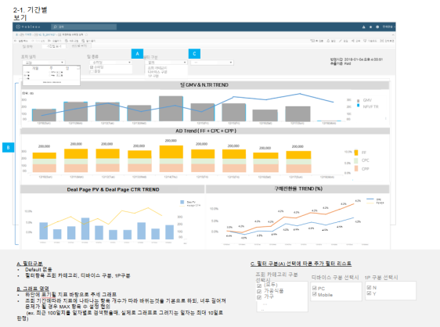

4. 기타 Data 분석 리포팅/로직/ 기획
1) Funnel 기반 Domain별 Action, Buying, 이탈/전환 분석
* 목표 : User Action Stream 관점의 Business resource 우선순위 결정
* 분석 환경 : Oracle SQL, HIVE SQL (HUE), Zeplin
* 주요 지표 : PV, UV, Domain간 이동률, 구매전환율, User Device
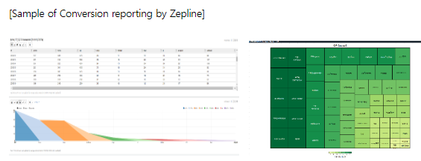
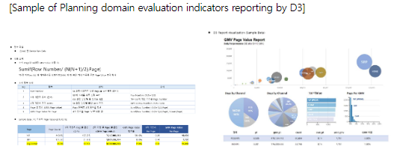
2) (Global KPI 지표) Searched Session Per Gross Merchandise Volume 기획/분석
* 목표 : Global Ebay와 동일 Standard의 KPI 지표 수집 로직 기획
* 분석 환경 : My-SQL, HIVE SQL (HUE), Tableau, Zeplin
* 주요 지표 : Session, Search Action, 구매전환율, 구매금액, User Device

3) (Business Unite KPI) User Journey 단위 Domain Value 지표 기획/분석
* 목표 : 직접적 Buying이 발생하지 않는 Domain에 대한 평가 지표 기획
* 분석 환경 : HIVE SQL (HUE), Python (Py-Hive)
* 주요 지표 : Session, Cart Action, Buying, Session당 방문 Page수

4) Data Session 정합성 관제 리포팅
* 목표 : Data 수집 System의 정합성 파악 및 실시간 관제 리포트 생성
* 분석 환경 : Elastic Search, KIBANA, D3.js
* 주요 지표 : Session Duration, User Cookie Guid 발급 Case 분석

5) ATO (악의 접근), Fraud 추적분석
* 목표 : 분석 집단에서의 제외를 목적으로 ATO 인정기준 마련
* 분석 환경 : HIVE SQL / Tableau
* 주요 지표 : IP, Cookie, Raw Duration
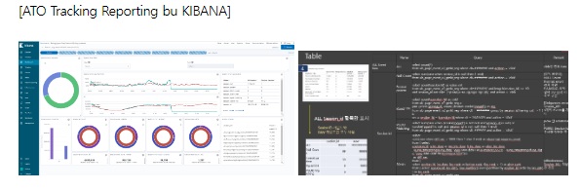
[Fraud Detection Managing Tool “Gotham” 기획]
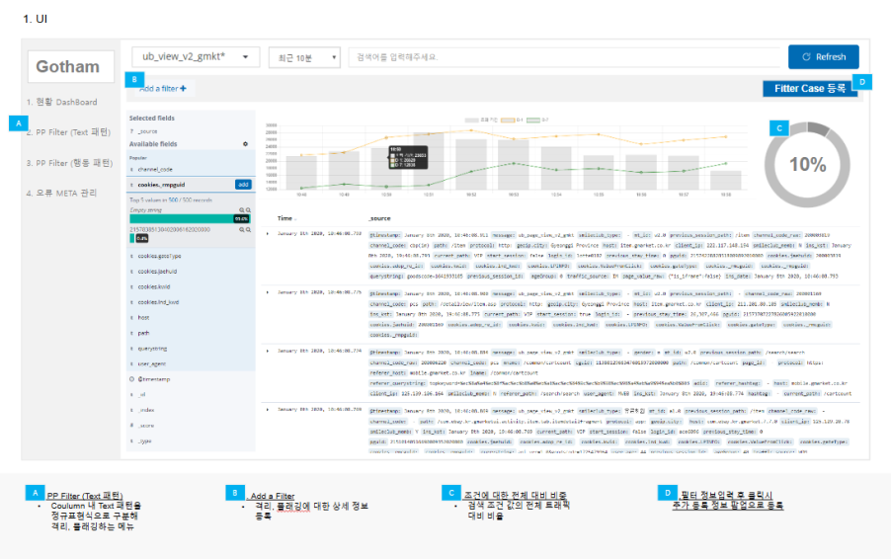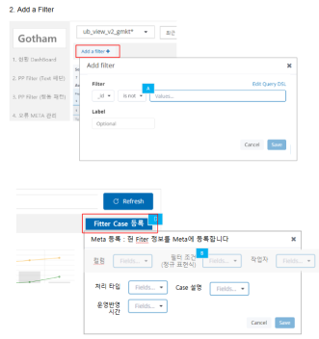

II. 전사 Data TF (16.01 ~ 16.07)
1. 전사 Data System 3개년 개발계획 수립
1) Business Unite별 Data 요구 사항 조사
2) Data System Module의 요구 조건 기획
3) Data Advanced Service를 위한 Data Module 우선순위 확정

III. Salse 전략 기획팀 (14.07 ~ 16.01)
1. Business 의사결정 Data 리포팅
1) 상품 Category 재 분류 위한 연관성 분석
* 목표 : User 연관구매 상품 Group 단위의 Category 개편 Standard 도출
* 분석 환경 : R (패키지 사용), My-SQL
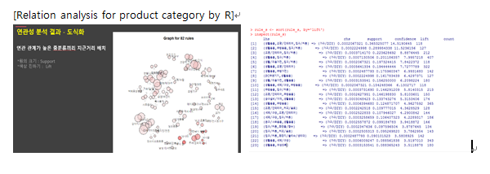
2) Super Deal 구좌분배 최적 안 도출
* 목표 : 방문, 구매, 매출관점에서의 최적효율 Inventory 구성
* 분석 환경 : Hive SQL, My-SQL, Python
* 사용 지표 : Page Traffic, 구매전환 건, 매출액, 상품 평 수

2. MKT Target User Data 분석 / 리포팅
1) Membership MKT “취미 연구소” 기획
* 2015년 Ebay Korea 영업BU 최우수 직원상 수상
* BU 직원 대상 실적 우수사례 Case Presentation 진행
* 목표 : (Push MKT위한) User 별 관심상품군 Grouping Data 추출
* 분석 환경 : Hive SQL, My-SQL

2) O2O Promotion 스마트 모빌리티 기획, 실행
* 외부 채널 마케팅 기획, 제휴 참여 업체 선정 및 관리
* 사내 Blog 기사 인터뷰 https://blog.ebaykorea.com/archives/4252

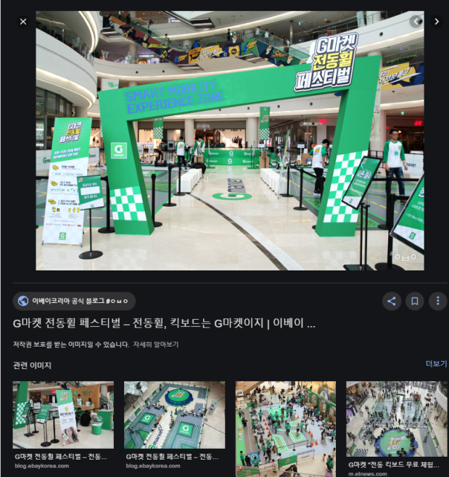
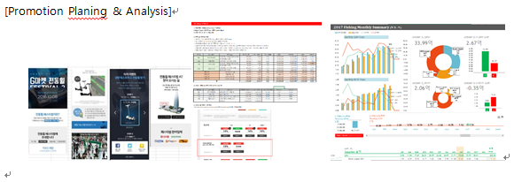

3) 52주 Seasonal분석, Planning
* 시즌 단위 Promotion Schedule 기획 (전년 시즌 별 실적 분석 기반)
* 중요도 및 우선순위에 따른 MKT Resource 배분
* Push MKT 대상 Group 분석

4) Coupon spec. / Target Group 별 실적 효율 최적화
* 목표 : New or Return Buying, 매출 Volume 등 Spot Target 달성
* 상세 : 최적 Coupon 발급 Group, 비용, 할인 스펙 도출

이랜드 리테일 (2010.11 ~ 2014.7) / Floor Manager, Marketer / 주임
[회사 소개] 국내 오프라인 유통업체 4위, NC백화점, 2001아울렛, New-Wave 등 보유, 2018년 매출 2조1천억, 종업원수 4,000명(전국)

I. NC New-Wave 점포 런칭 / CRM 기획 (2013.01 ~ 2014.7)
1. 신규 출점 Open-MKT 기획
1) 출점지 상권 분석, 예상 매출 및 사용 금액 산출, MKT 예산 및 사용처 관리
-. 점포 MKT 운영비용 외 재무 Data 관리 및 리포팅
-. Target 위한 고객 Data 분석관리 (주소지 기반 지역단위 분석)

2. Membership CRM 전담
1) 시즌 단위 DM 기획
2) 행사, 층 단위 Main Event 기획 운영

II. 의류 복종 재고 순환 System TF (2012.01 ~2013.01)
1. 전국 5개 물류 창고 연도/시즌 별 재고 현황 파악 (8백억 규모)
2. 물류 창고 기점 기준 48개 점포별 최적 재고 이동 비용 분석
3. 연간 최적 재고 순환 루트, 재고상품 최적 할인 정책 기획

